SZÖVEGNYOMOZÓ
SZOLOMÁJER EMESE
Rákóczi Ferenc Általános Iskola

1. Hallgasd meg Inczédy Tamás ''A viszkető járda'' című történetét.
2 .Válaszolj szóban a kérdésekre:

a) Ki a történet főszereplője?
b) Mi szeretett volna lenni a járda?
c) Miből készült a járda?
d) Milyen érzés kerítette hatalmába?
e) Mi történt a járdával a viszketés helyén?
f) Mit tett a fűszál? Utánozd!
g) Milyen virág tűnt fel a repedésben?
h) Miért érkeztek egy nap a sárgaruhás emberek?
i) Szerinted örült-e annak, hogy felújították?
j) Hogyan készül el egy járda?
Számozással rakd sorba a képeket a járda készítésének folyamata szerint.
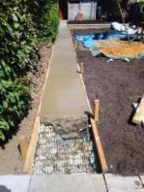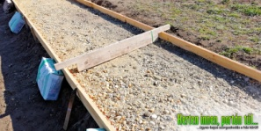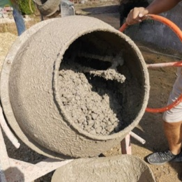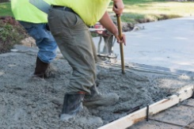

MEGOLDÓKULCS

1. Hallgasd meg Inczédy Tamás ''A viszkető járda'' című történetét.
2 .Válaszolj szóban a kérdésekre:

a) Ki a történet főszereplője? (a járda)
b) Mi szeretett volna lenni a járda? (virágos mező)
c) Miből készült a járda? (beton)
d) Milyen érzés kerítette hatalmába? (viszketett)
e) Mi történt a járdával a viszketés helyén? (megrepedt)
f) Mit tett a fűszál? Utánozd! (nyújtózkodott, húzódzkodott)
g) Milyen virág tűnt fel a repedésben? (százszorszép)
h) Miért érkeztek egy nap a sárgaruhás emberek? (Megjavították a járdán a repedést, újraöntötték)
i) Szerinted örült-e annak, hogy felújították?
j) Hogyan készül el egy járda? (Elkészítik a járda alapját. Betonkeverővel kikavarják a betont. Beleöntik a betont a járda helyére, majd elegyengetik azt.)
Számozással rakd sorba képeket a járda készítésének folyamata szerint.
3 1 2 4

